

**Windows C#程 序 设 计 专 题**

**大 程 序 报 告**



**学生姓名 ： 许乐乐 学号： 3180103000**

**2019~2020 夏学期 年 月 日**

# 题目

**Online Shopping System for furniture 家具网上购物系统**

（具体说明见下方）

# 需求分析

不同的家具因其材质、设计等方面的不同，生产与销售的地区也不同。若想要参观、购买其他地区的家具产品，则要花费高昂的路费和较长的时间远赴外地进行选购，于是，家具网上购物系统应运而生。在这个在线购物系统上，人们可以在坐在电脑前购买全国各个地区不同的家具产品。他们只需要点击产品，在线支付，然后在一两天内等待包裹的交付。

以下是该平台目前还未能实现的计划：

* 新增“人人都是家具体验员”功能。

网站上的买家用户对家具进行**线下体验**或者**线上购买**之后，都会得到一个**邀请码**，通过该邀请码验证身份才能在网站上发表对该家具产品的**评论**，并权衡家具各方面的功能、性价比等进行**打分**。线上购买该家具的用户，还可以对该家具已有的评论进行**点赞**操作。网站会依据该家具产品的购买数、评论的打分和点赞进行加权平均计算得到该产品的**优先级**，根据优先级决定所有产品在页面上出现的先后顺序。通过这一机制，不但扩大了对产品评价的人数，增加了用户的体验感和网站的知名度，而且挑选出真正为用户所喜爱的、物美价廉的产品。

* “私人定制”功能。

网站将会提供数种**家具模板**，用户通过简便的选择之后，即可看到网站呈现的**效果图预览**，若满意，即可下单购买；若不满意，可以调整家具模板中的元素继续选购。若家具模板中没有理想款，也可联系设计师来提供定制设计。通过这一功能，用户可以得到“独一无二”的满意家具。

# 3、总体设计

## 3.1 功能模块设计

概述：

前端：Big-homework项目的aspx，css和js文件，分为登录，注册，购物车，订单历史，浏览商品，示例商品，上传商品，管理商品，管理用户等几个模块。

后端：cs文件，包括商品，用户，购物车，订单，通用支持五个部分。

前端发送信息给后端程序，后端程序处理后返回值发送给前端。中间的交互用的是JSON格式的字符串，这样可以大大方便处理。

详述：

* 网站上的商品分类成“**卧室**”“**浴室”**“**客厅**”“**厨房**”**“书房”**“**商家上传的**”六大类，“**所有**”为主界面，其中以“**卧室**”界面为例（其余界面未设置链接）。
* 每个大类按照家具类型分为几小类，点击不同小类的链接会筛选指定商品。如“**卧室**”分为“**床**”和“**衣柜**”两小类，点击“**衣柜**”后商品自动筛选为只剩衣柜类家具（仍以“**卧室**”为例，其余界面未设置链接）。
* 在“**卧室**|**床**”界面中，可浏览各种商品，点击“**添加到购物车**”按钮即可添加到购物车；点击“**查看详情**”按钮进入商品详情页，这里以“**KOPARDAL 科帕达 床架**”为例（其余商品未设置详情页）。
* 网址有**登录**和**注册**功能。网站的注册功能会检验邮箱地址的格式、两次密码输入是否相同、所使用的电子邮箱的唯一性。网站的登录功能会检验邮箱地址是否存在、密码是否输入正确；其中若勾选“**记住我**”，在用户未退出账户的前提下，关闭浏览器再次打开后仍能保持登录状态。
* 网站使用者可选择注册为买家或注册为卖家；网站的管理员唯一账号为：邮箱地址[000@000.com](mailto:000@000.com) 密码000。
* 网址的主要用户分为管理员、卖家和买家三者。不同身份的用户操作权限不同。总的来说，操作权限：管理员>卖家>买家。
* 买家的操作权限：浏览商品、添加到购物车、从购物车中移除商品、支付、查看订单历史、查看购物车、退出登录。
* 卖家的操作权限：浏览商品、添加到购物车、从购物车中移除商品、支付、查看订单历史、查看购物车、退出登录、上传商品、管理商品。
* 管理员的操作权限：浏览商品、添加到购物车、从购物车中移除商品、支付、查看订单历史、查看购物车、退出登录、上传商品、管理商品、管理用户。

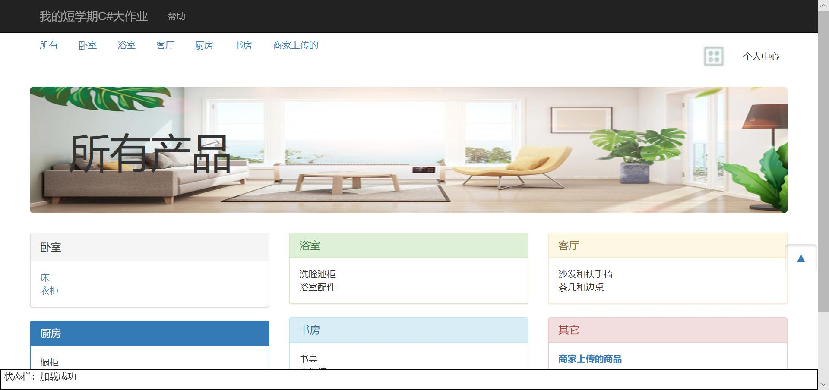

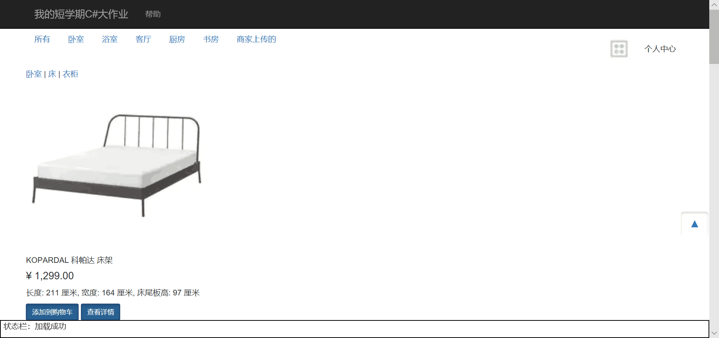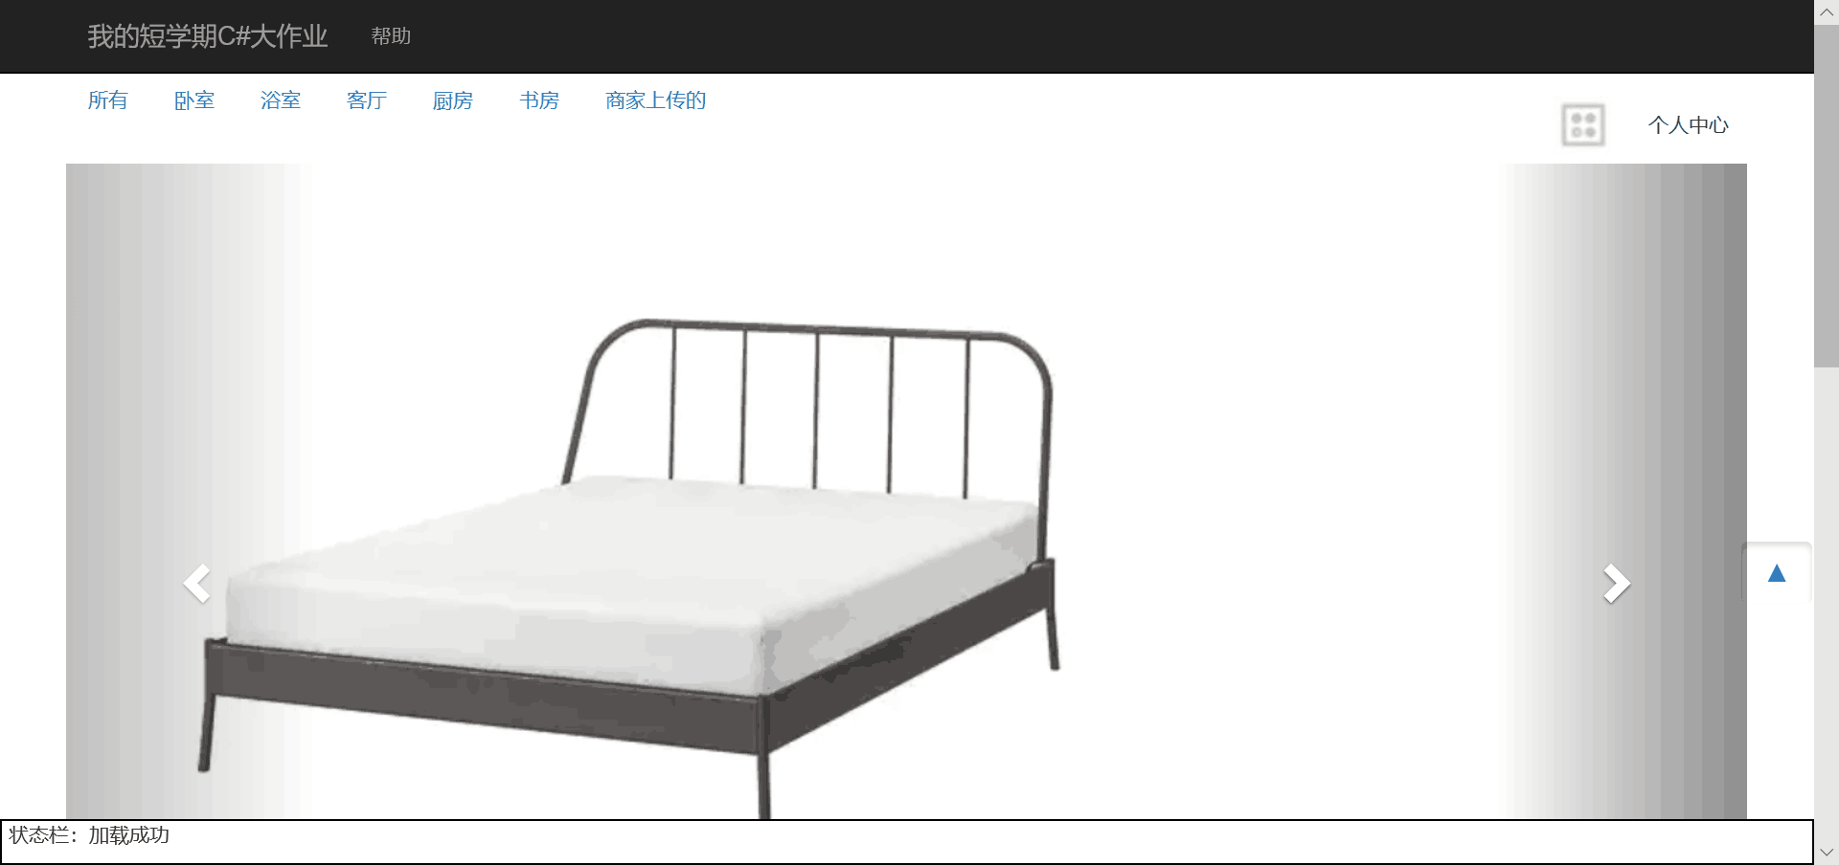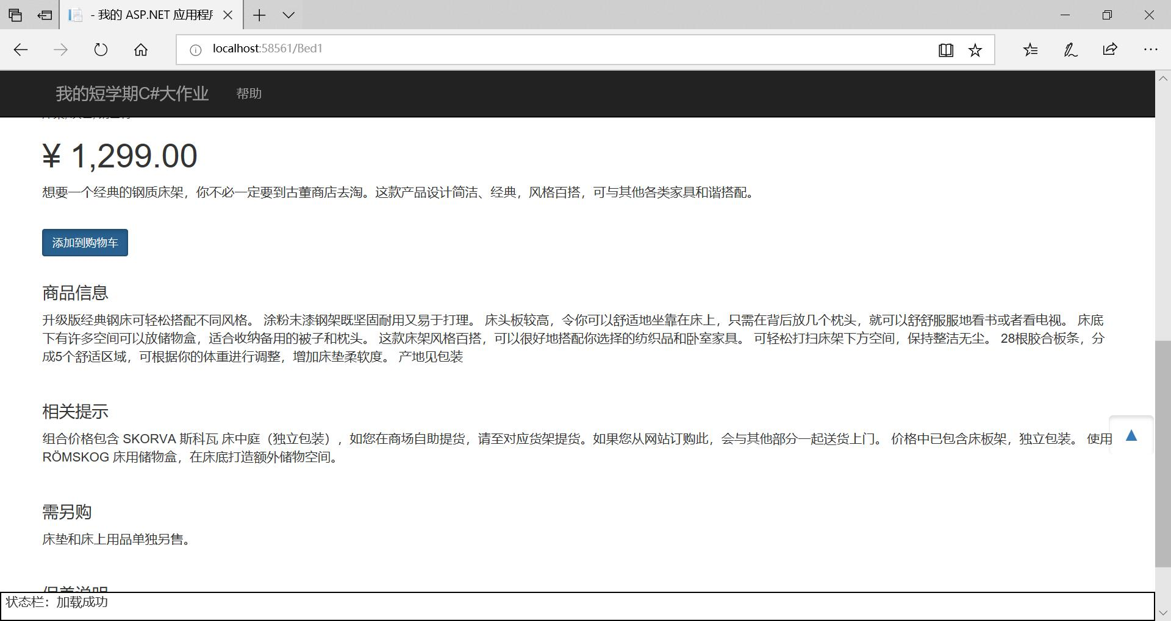

* 满足大作业所有要求。

1.菜单功能：

“所有”界面的六色面板；

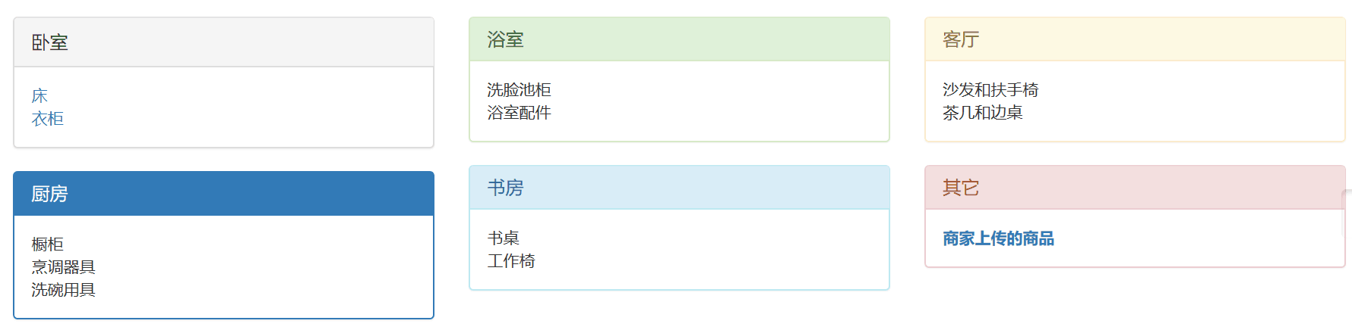

每个界面上方第二栏的导航栏；



“卧室”界面导航栏



2.图标工具栏：

商品分类的下拉菜单；



3.快捷键：

个人中心下拉菜单中的功能设置的快捷键；

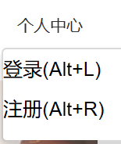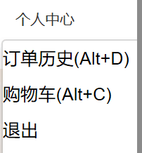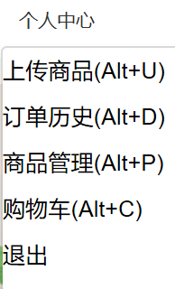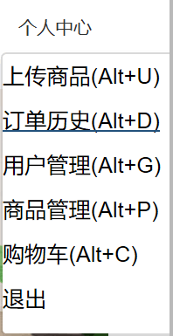

未登录状态 买家（1） 卖家（2） 管理员（3）

4.状态信息栏

在当前窗口底部显示页面加载状态；



5.管理员功能： 即管理员（3）

6.操作员功能： 即卖家（2）

7.顾客功能： 即买家（1）

8.统计功能：

购物车上不同时间段添加的相同物品统计其数量；

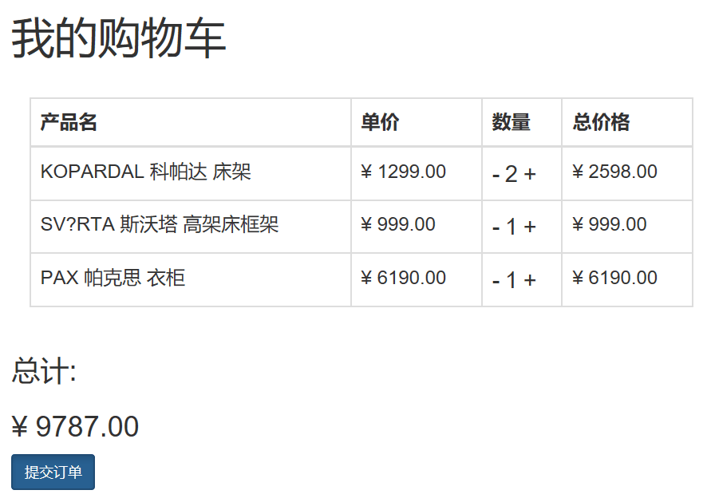

商品的库存动态统计功能；

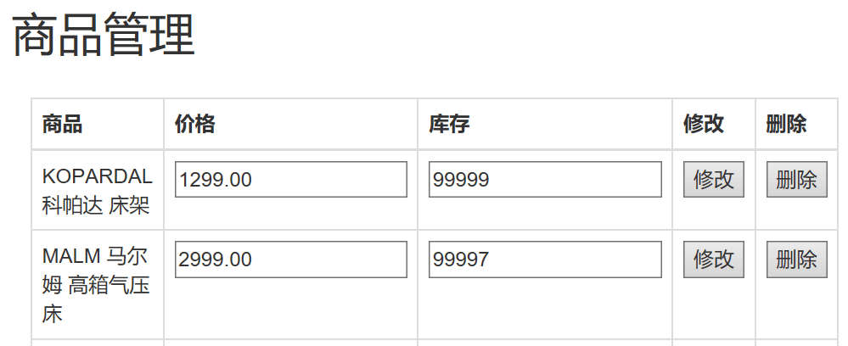

9.用数据库存储信息。

## 3.2 数据结构设计

主要采用数据库。以下是“数据库表格设计”的描述（有一些没有体现到最终的网站上😐）：

User

|  |  |
| --- | --- |
| 字段名 | 注释 |
| ID | 用户标号 |
| Type | 用户类别（管理员or卖家or买家） |
| Name | 用户名 |
| Password | 加密的登陆密码 |
| Phone | 手机号 |
| Email | 邮箱 |
| Rank | 等级 |
| Coin | 虚拟币 |
| Paid_Coin | 已抵用虚拟币 |

Product

|  |  |
| --- | --- |
| 字段名 | 注释 |
| ID | 产品标号 |
| Name | 产品名 |
| Type | 产品所属类别 |
| Price | 产品价格 |
| Count | 已购数量 |
| Detail_ID | 详细信息页ID |
| Details | 产品的细节描述 |

ProductDetail

|  |  |
| --- | --- |
| 字段名 | 注释 |
| ID | 详细信息页的ID |
| Cover | 产品的封面图片 |

Shopcart

|  |  |
| --- | --- |
| 字段名 | 注释 |
| ID | 购物车标号 |
| User_ID | 用户标号 |
| Product_ID | 产品标号 |
| Number | 产品数量 |

Orders

|  |  |
| --- | --- |
| 字段名 | 注释 |
| ID | 订单标号 |
| User_ID | 用户标号 |
| Shopcart_Ornot | 提交购物车与否 |
| Shopcart_ID | 购物车标号 |
| Product_ID | 产品标号 |
| Number | 产品数量 |
| Date | 订单时间 |
| Status | 订单状态（未支付Unpaid or 已支付Paid） |
| Name | 收件人姓名 |
| Phone | 收件人电话 |
| Address | 收件人地址 |

## 3.3 函数功能描述

因为函数很多，这里只把一些典型的函数放上来  
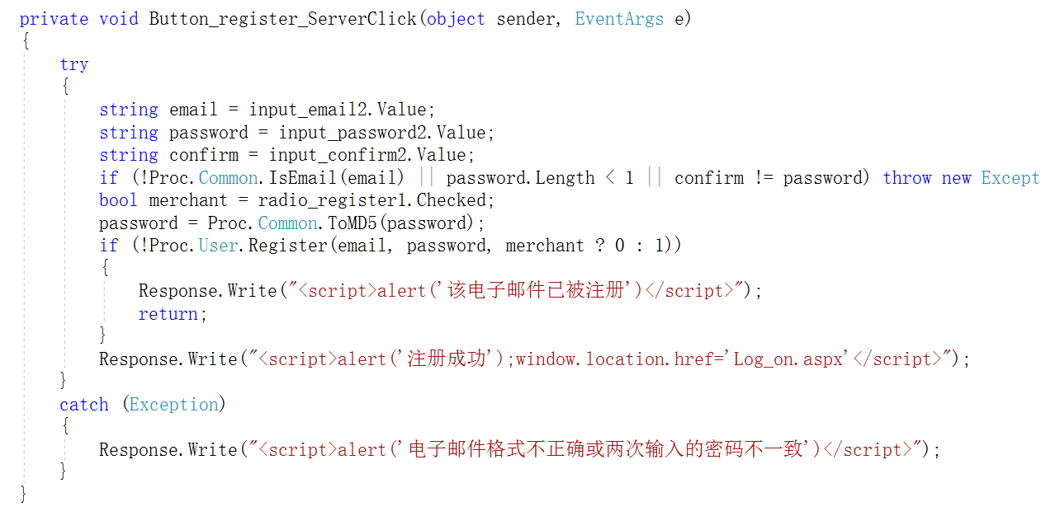

注册函数，进行了对电子邮件和密码格式的检查，并且弹框提示，之后自动转到登录。

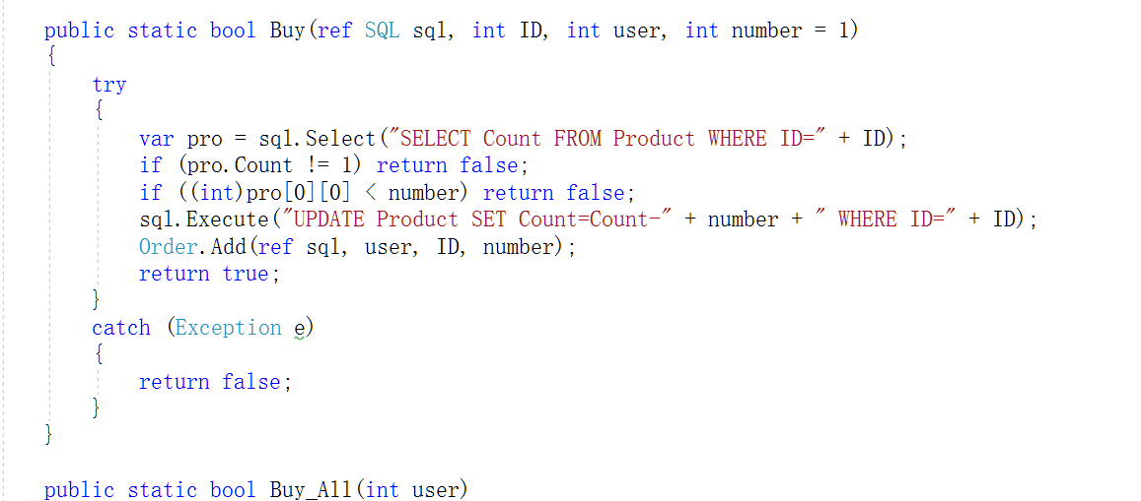

购买商品函数，可以重复使用SQL连接，还会更新订单历史。

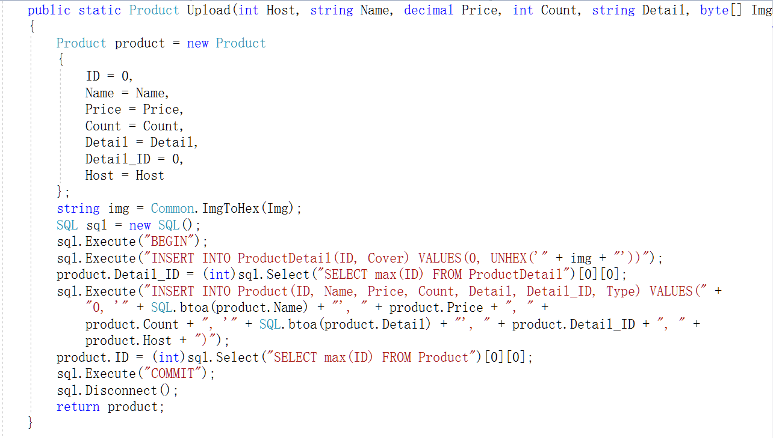

上传商品函数，因为一次执行的操作太多，这里使用了SQL的事务模式，防止中途出错。

## 3.4 程序文件结构

### 3.4.1文件函数结构

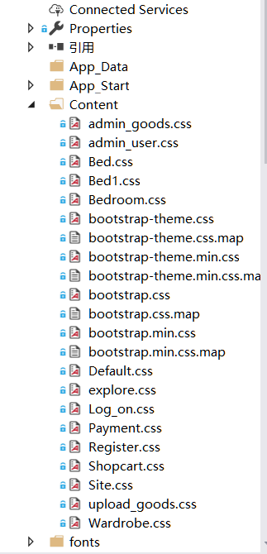

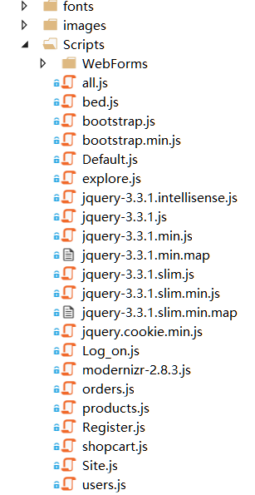

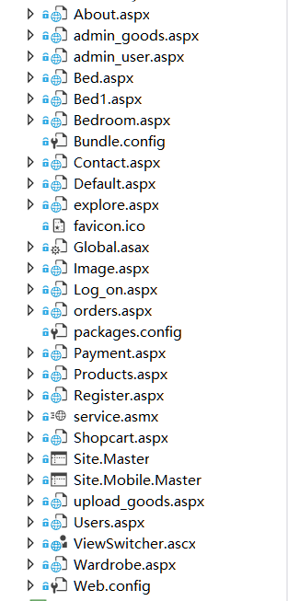

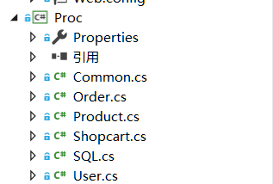

* 页面使用带有母版页的Web窗体，可以减少代码量，降低重复工作。
* 同时编写了部分JS和CSS代码，可以让浏览器和服务器合理分工，令页面更好看。
* Proc项目是项目后端的处理文件，作用是复杂数据的处理和与数据库的交互。
* 数据库用的是网上的服务器，所以一定要联网才能用😁，好处就是不用自己下载数据库软件什么的。

### 3.4.2多文件构成机制

Aspx是页面的主体，css和js都可以改变aspx的行为和显示效果。

最后数据都要传送给c#，然后再与数据库交互。

# 4.部署与运行

### 4.1编译安装运行说明

Default.aspx文件是首页，打开它然后运行就行。亲测用visual studio2017和Chrome、Firefox、IE浏览器联网打开皆可正常运行。

### 4.2典型测试情况

Javascript文件由于与VS集成度不够高，因此测试不方便。这里用了firefox的F12开发者功能的调试器，可以方便地下断点，并且看各项数据。

# 5.总结

### 5.1程序亮点或创新之处

* 界面设计采用bootstrap，力求界面美观。
* 合理运用了css和js，提升显示效果。
* 运用数据库技术，简化编写。
* 多个页面合理分工，程序架构清晰。

### 5.2应用知识点

C#的语法，静态方法，与状态无关的设计模式，cookie，等等。

### 5.3 心得体会

* 在完成大作业的过程中，我收获颇丰，收获的有当今广泛应用的网页制作技术，也有面对未知领域任务的心态的提升。一篇一篇阅读老师发的论文，我逐渐有了大作业的整体架构。通过网上搜索、请教他人、看教程自学等方式，逐步完成大作业。最初就确定采用html+css+javascript来写前端，并使用bootstrap框架——这是由于C#控件不够美观且操作不便，bootstrap框架省时省力且界面美观还能快速学习并应用。而后端采用C#来编写，在实现网站预期功能时磕磕绊绊，深感全局化编程能力的薄弱和各方面知识积累的不足。希望在今后的学习中能弥补薄弱与不足之处，加油！

# 6、参考文献和资料

<https://www.html.cn/>

<https://www.runoob.com/>

<https://getbootstrap.com/>

主要参考了这几个网站😂

其它的就是百度零零碎碎搜一些东西